
Горькова Наталья Игоревна
Учитель начальных классов
Квалификационная категория: специалист
Педагогический стаж: 3 года


Садовниченко Ирина Николаевна
Учитель начальных классов
Квалификационная категория: высшая
Педагогический стаж: 25 лет



Оноприйчук Светлана Эдуардовна
Учитель начальных классов
Квалификационная категория: 8 т.р.
Педагогический стаж: 3 года


Лебеденко Светлана Владимировна
Учитель начальных классов
Квалификационная категория: 9 т.р.
Педагогический стаж: 16 лет
Преподаваемые предметы: русский язык и литература

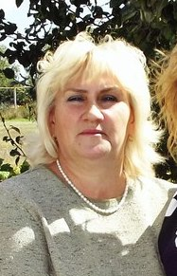
Пономаренко Наталья Николаевна
Воспитатель ГПД
Квалификационная категория: специалист
Педагогический стаж: 16 лет

